嘉義縣重寮國小109學年《重寮好食在》食農教育成果照片

主題 | 四健會成果發表 | 時間 | 109.11.24 | 地點 | 鹿草鄉農會
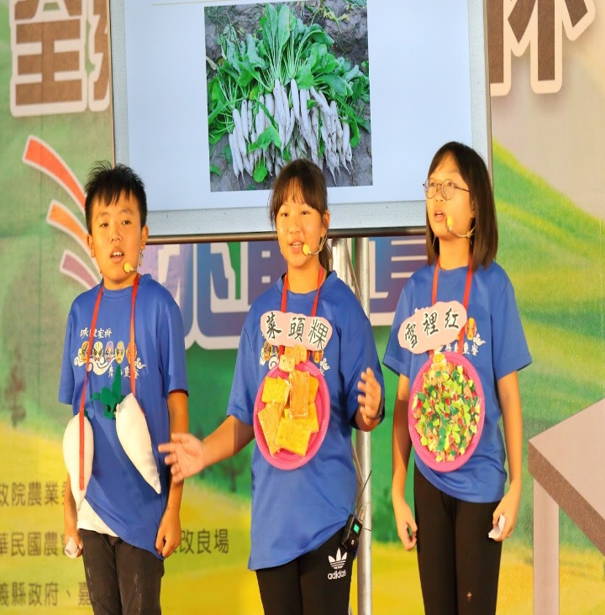 |  |  | 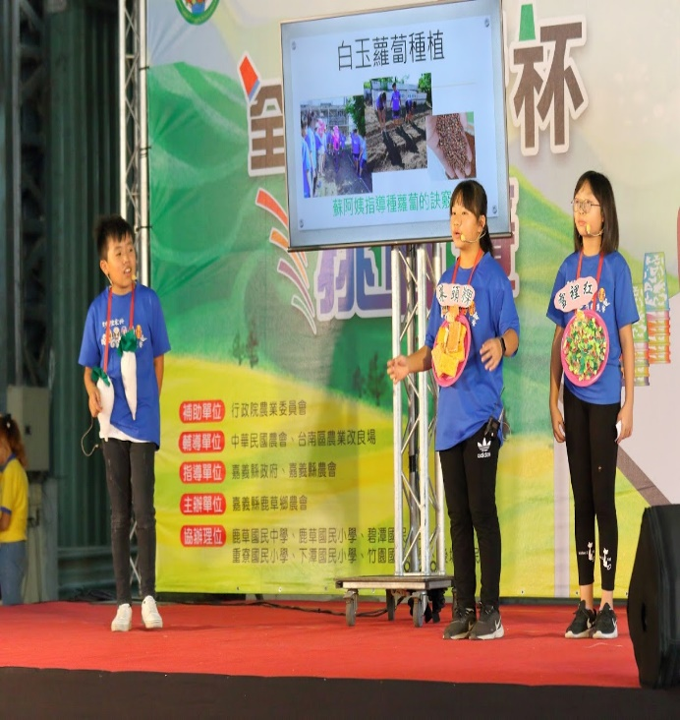
小朋友化身為「菜頭」、「菜頭粿」、「雪裡紅」用相聲的方式介紹蘿蔔種植過程 |  |  | 介紹蘿蔔的相關背景知識
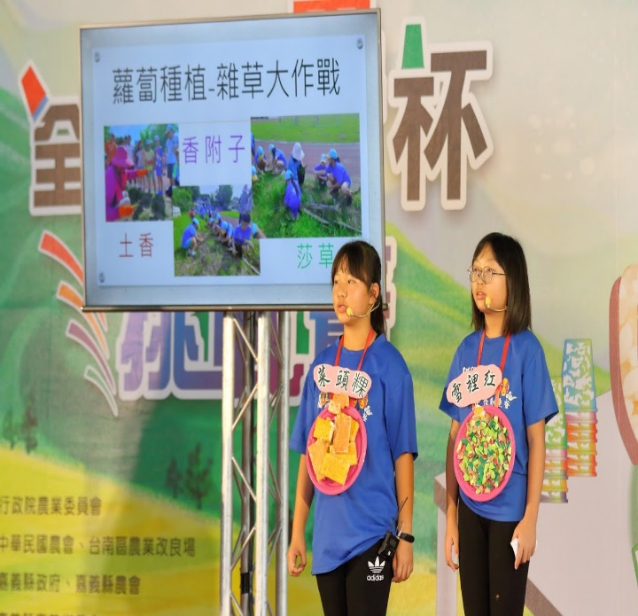 |  |  | 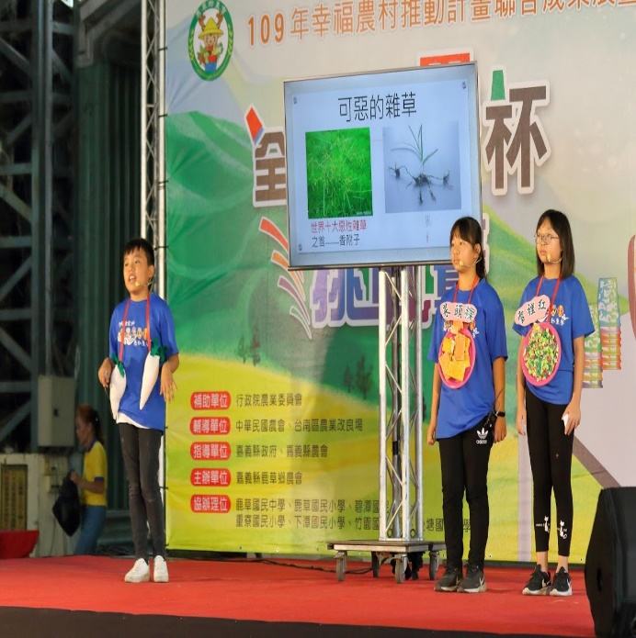
種植蘿蔔遇到的困境 |  |  | 小朋友唱作俱佳，來賓掌聲鼓勵鼓勵

嘉義縣重寮國小109學年《重寮好食在》食農教育成果照片

主題 | 食農教育研習 | 時間 | 109.12.16 | 講師 | 台南紅瓦厝國小  許耿肇老師
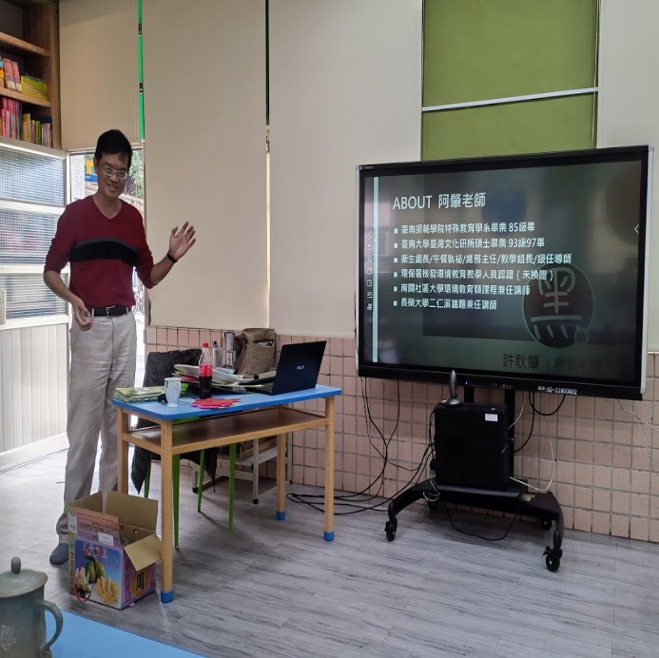 |  |  | 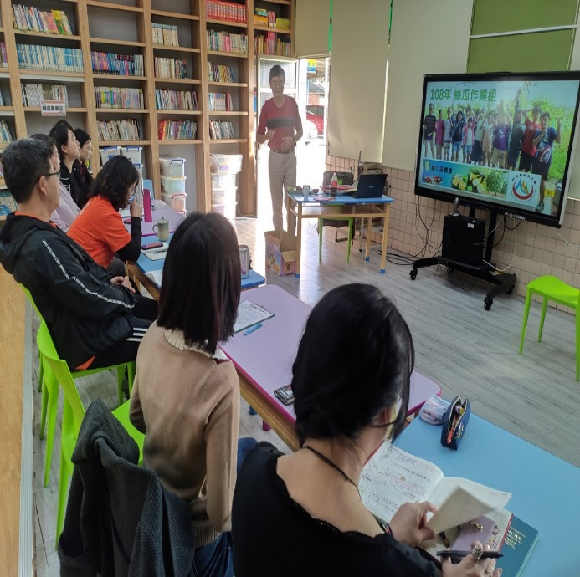
台南市食農教育指導常勝軍阿肇老師 |  |  | 老師介紹紅瓦厝國小絲瓜作業組成果
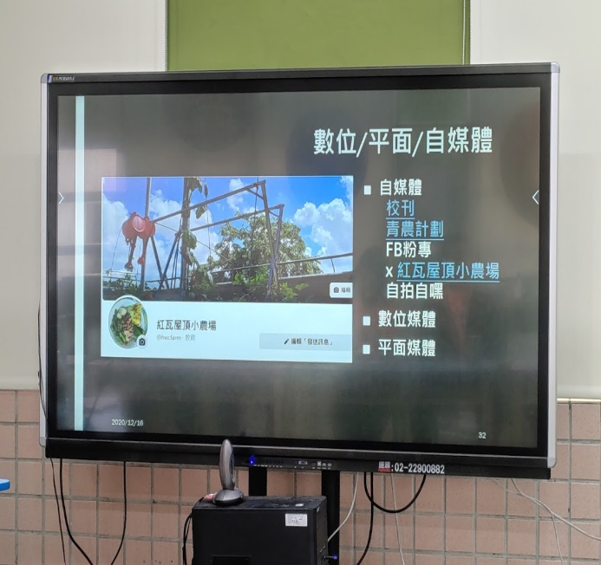 |  |  | 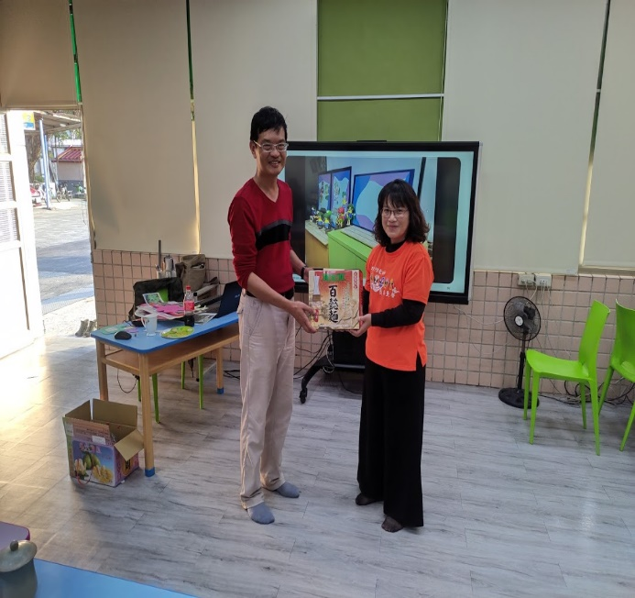
食農教育媒體報導 |  |  | 贈送講師鹿草名產「百懿麵」

嘉義縣重寮國小109學年《重寮好食在》食農教育成果照片

主題 | 食農教育研習 | 時間 | 110.04.07 | 講師 | 雲林市公誠國小  林明淵校長
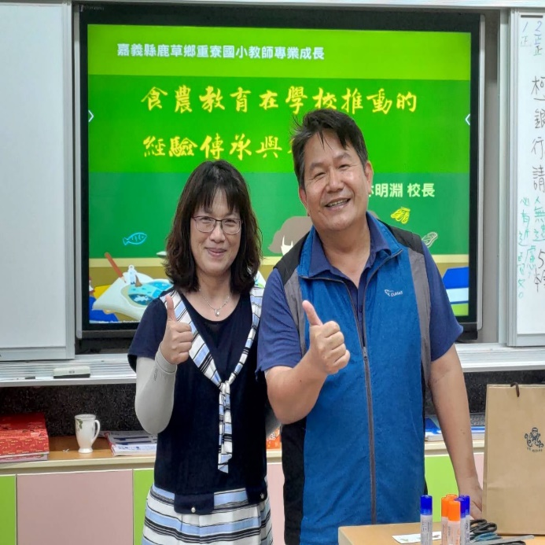 |  |  | 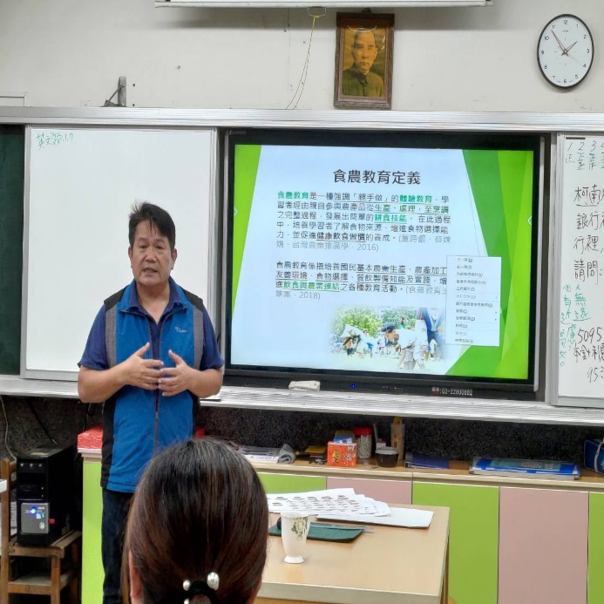
雲林縣環教輔導團召集人林明淵校長 |  |  | 研習內容十分豐富
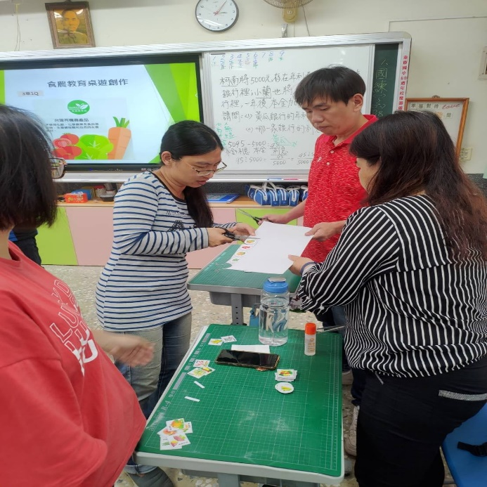 |  |  | 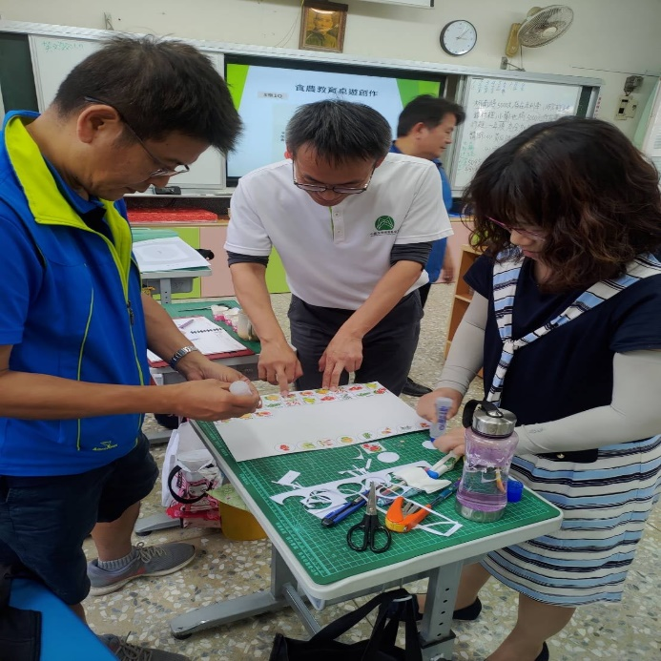
食農桌遊分組製作 |  |  | 食農桌遊大家玩

嘉義縣重寮國小109學年《重寮好食在》食農教育成果照片

主題 | 種蘿蔔 | 時間 | 109.08~109.10 | 地點 | 重寮教學農園
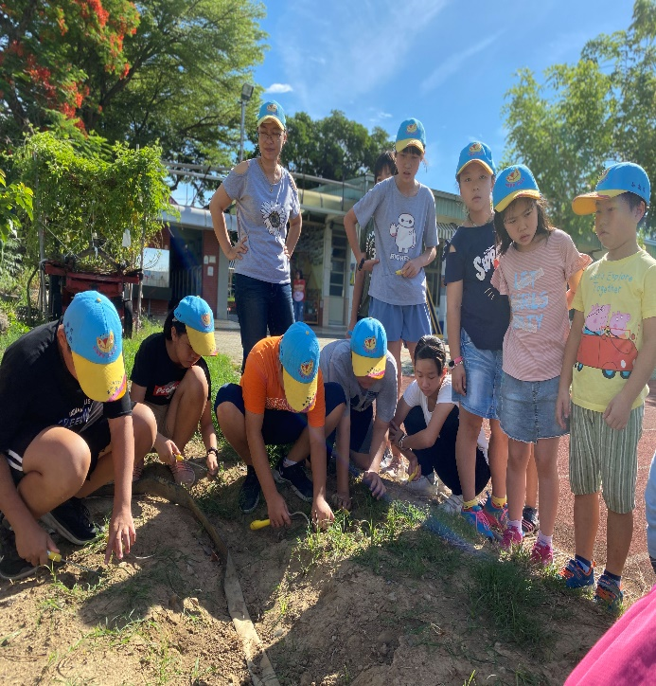 |  |  | 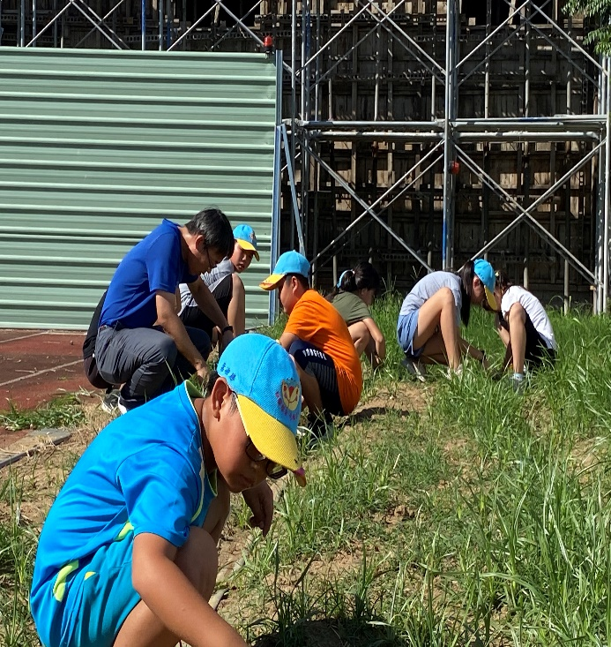
大家一起種蘿蔔 |  |  | 我們一起拔雜草
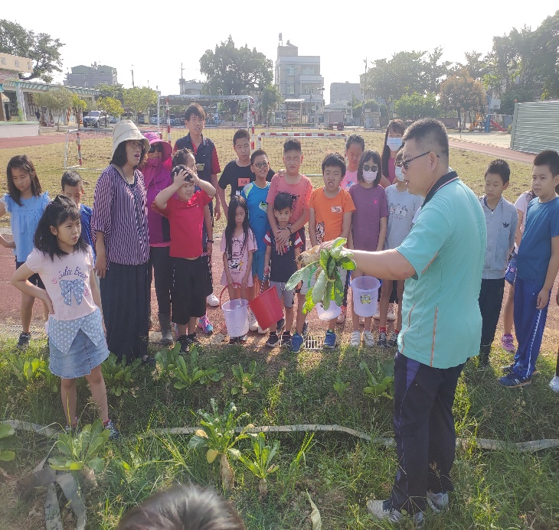 |  |  | 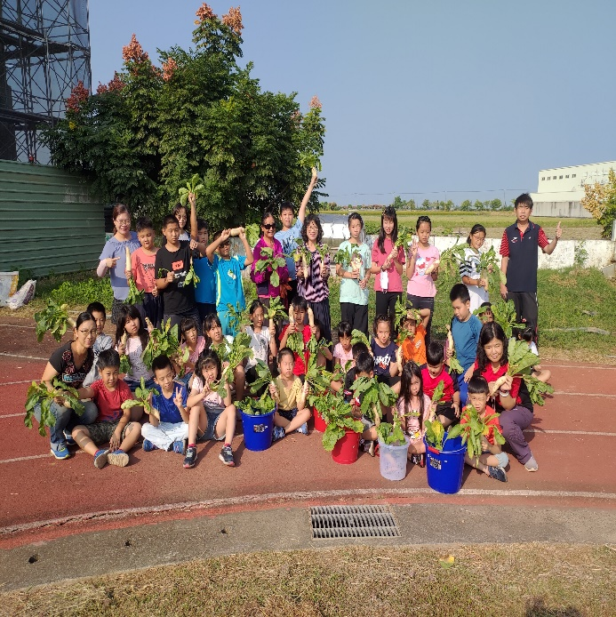
耀祿組長講解如何收成蘿蔔 |  |  | 採收蘿蔔大合照

嘉義縣重寮國小109學年《重寮好食在》食農教育成果照片

主題 | 種番茄、高麗菜 | 時間 | 109.11~110.02 | 地點 | 重寮教學農園
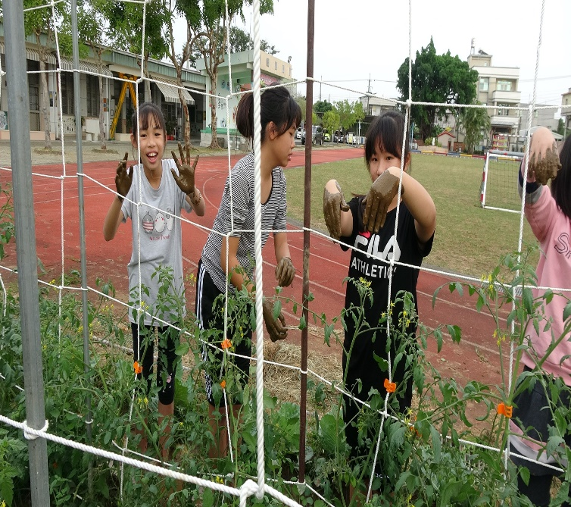 |  |  | 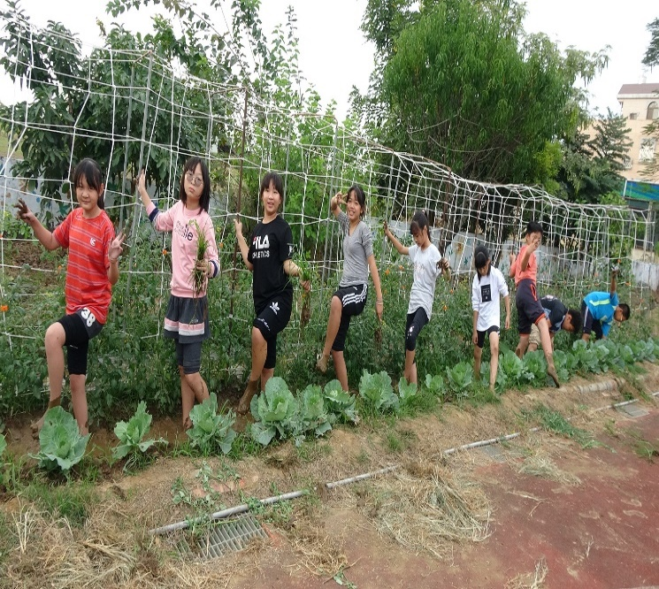
歡樂的農場 |  |  | 拔草也可以很開心
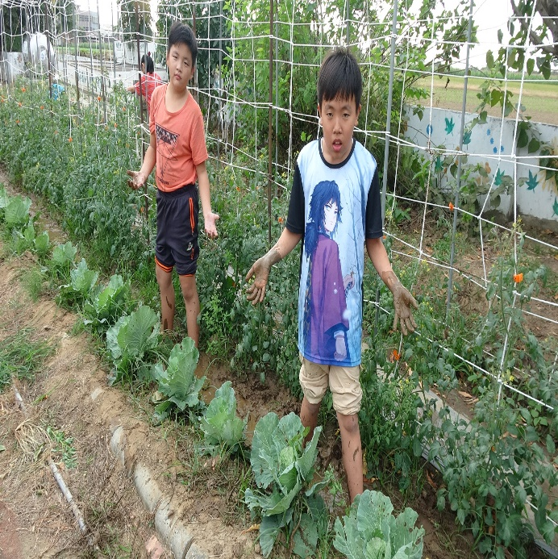 |  |  | 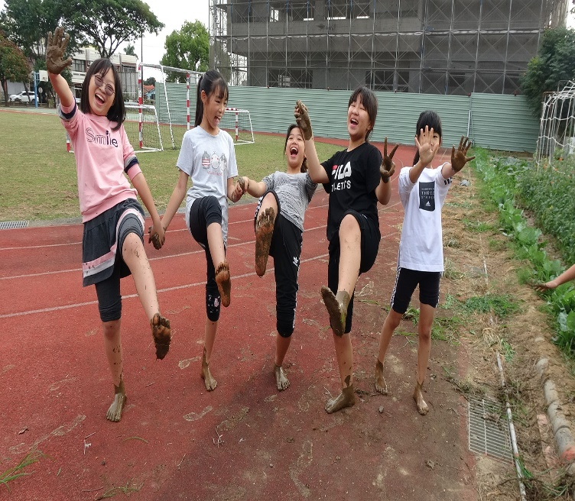
拔草，讓高麗菜長得更好喔！ |  |  | 手到腳到-哈哈哈…耶~~

嘉義縣重寮國小《重寮好食在》食農教育成果照片

主題 | 種辣椒 | 時間 | 110.04~110.05 | 地點 | 教學農園、視聽教室
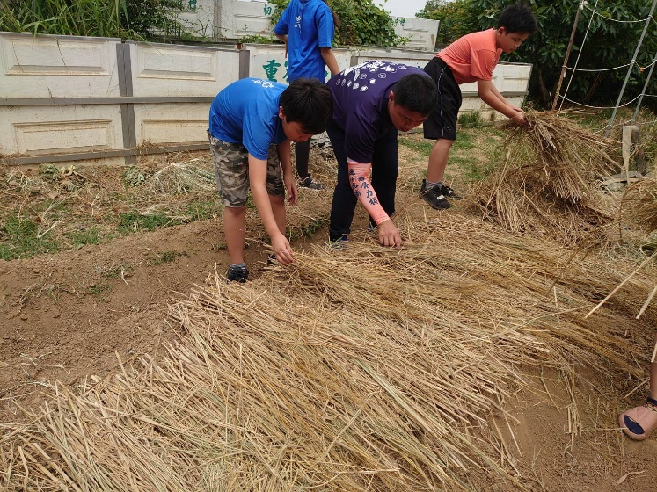 |  |  | 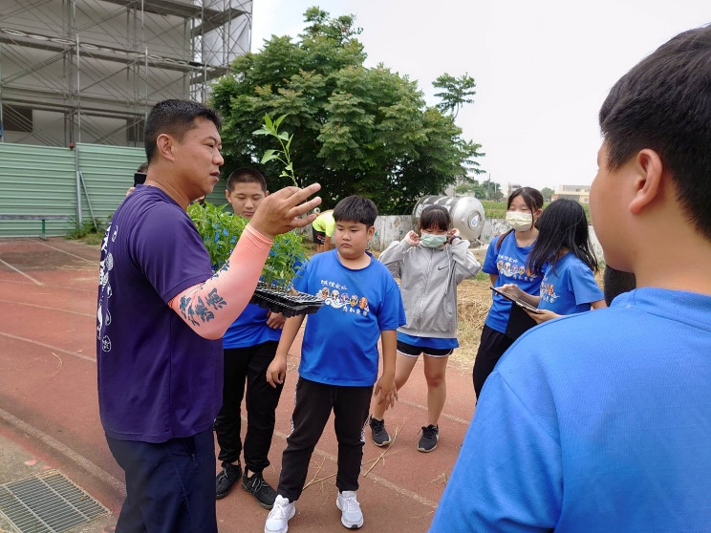
種植前先將辣椒居住處整理好-鋪稻草不使用黑塑膠鋪墊，避免二次汙染 |  |  | 專業農夫教導種植方式及注意事項-苗栽樹梢已經長果實的必須剪掉
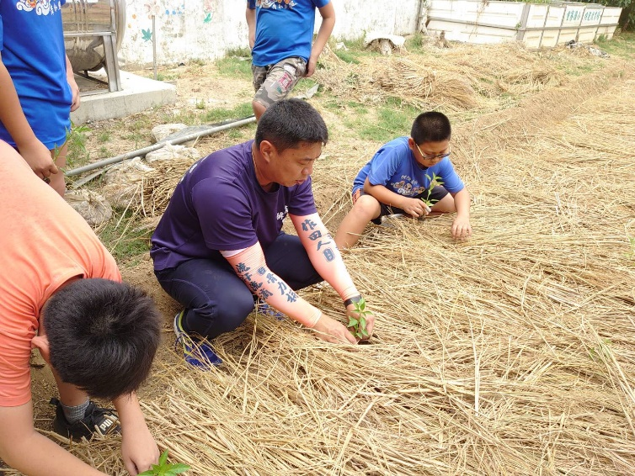 |  |  | 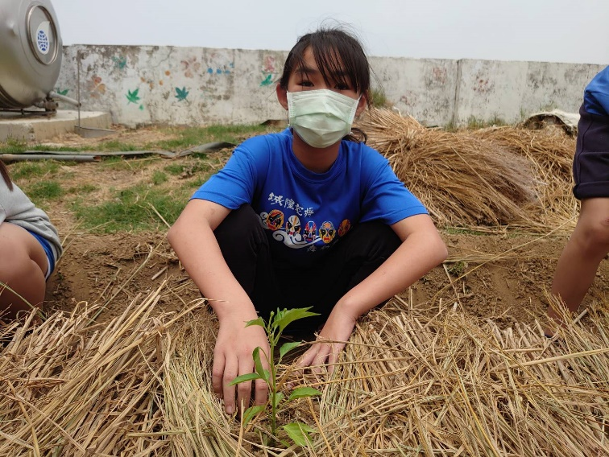
示範正確種植不可太深也不要太淺 |  |  | 看看我的種植很棒棒的

嘉義縣重寮國小《重寮好食在》食農教育成果照片

主題 | 慣行/有機/無毒栽種 | 時間 | 110.04~110.05 | 地點 | 教學農園、視聽教室
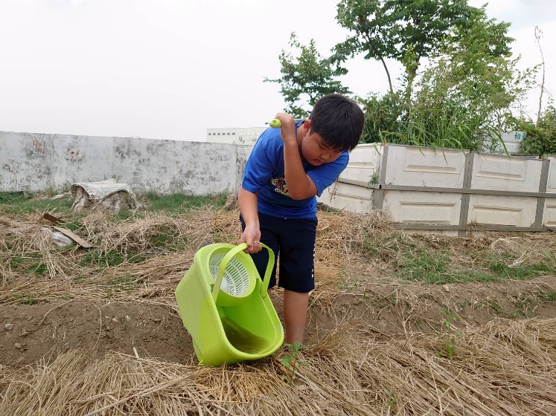 |  |  | 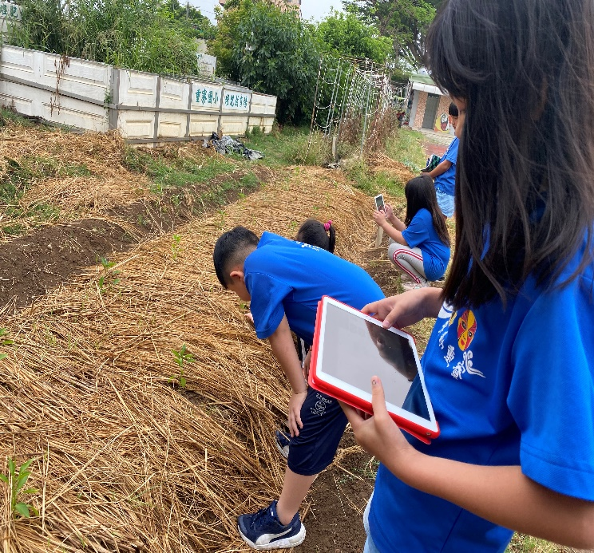
全台大缺水，水資源再利用 |  |  | 平板拍照記錄辣椒生長狀況
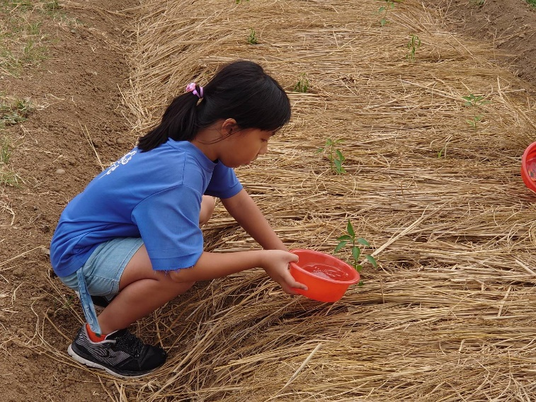 |  |  | 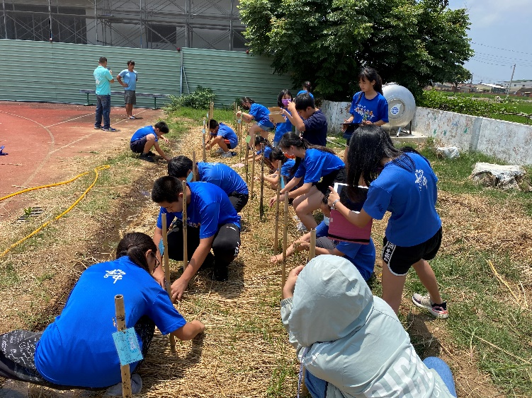
同學細心照料-小辣椒乖乖長大喔! |  |  | 怕嬌嫩的辣椒長大後不堪負重，插上棍棒協助成長-還有特製照顧者名牌喔

